Муниципальное бюджетное дошкольное образовательное учреждение
«Детский сад №248»
(МБДОУ «Детский сад №248»)

Консультация для родителей
«Как вырастить будущих патриотов в семье?»

Подготовила:
Д. Н. Медведева

Барнаул
Патриотическое воспитание ребенка – это база по формированию будущего гражданина России. Хорошо известно, что любовь к Родине берет своё начало с формирования уважительного отношения и любви к близким людям – маме, папе, дедушке, бабушке, с любви к своему отчему дому, улице, на которой живет ребенок, детскому саду, школе, родному городу. Ребёнок открывает для себя Родину с семьи, т.
к. это самое близкое его окружение, где он впитывает такие патриотические чувства и понятия, как «труд», "честь", «долг», «Родина», "Отечество".
Гражданско-патриотическое воспитание сегодня – одно из значимых звеньев

системы в воспитательной работе. Ответом на вопрос: «Что же такое патриотизм?» в разные времена стремились дать многие известные люди нашей в нашей стране. Патриотизм простыми словами – это любовь к своей Родине, языку, обычаям и культуре. С. И. Ожегов определял понятие патриотизм, как «преданность и любовь к своему Отечеству и своему народу».
Основы патриотизма берут начало и закладываются, прежде всего, в ближайшем окружении ребенка, а точнее в его семье. «Каждый ребенок рождается добрым и для доброй жизни», поэтому то, какие качества разовьются у ребёнка, зависит, прежде всего, от родителей и окружающих его взрослых, от того, как они его воспитывают, какими впечатлениями обогатят.
У мальчиков с детства важно формировать представления о необходимости всегда становиться на сторону слабых и угнетенных, не давать их в обиду, оказывать необходимую помощь. При этом мальчику необходимо понимать, что он мужчина, а настоящие мужчины всегда берут и исполняют самую трудную, тяжелую работу, а для этого они обязаны с самого раннего детства вести подготовку к этому, закаляться, заниматься спортом.
Родительский долг правильно формировать у своих детей жизненный опыт «решения проблемных конфликтов»: уметь уступать, договориться, приходить к соглашению, защитить слабого и т. д. Девочкам же необходимо развивать умения сохранять и преумножать мирные, созидательные, доброжелательные отношения, учиться утешать и успокаивать, проявлять заботу о близких людях.
В дошкольном возрасте ребенку необходимо бережно относиться к тому, что было создано руками бабушек, дедушек, мам и пап. Поддерживать чистоту и порядок в общественных местах, принимать участие в создании красоты и уюта, порядка в подъезде, в своем дворе, на улице, в парках и скверах, в детском саду.

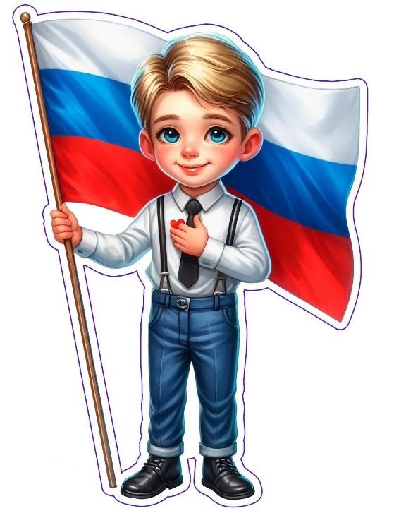
Формирование любви, искренней привязанности к родному очагу – первая и самая важная ступень нравственно-патриотического воспитания детей дошкольного возраста.
В настоящее время имеется множество разнообразных путей и способов становления чувства патриотизма, но при этом недопустимо забывать о том, что патриотизм складывается у каждого ребёнка очень индивидуально, т. к. он соединен с духовным миром человека и его личными эмоциями. Задачей педагогов и родителей сделать так, чтобы эти чувства были яркими, положительными, неизгладимыми.

Развитие любви и привязанности к родному дому – первая ступень гражданско-патриотического воспитания детей дошкольного возраста. Как педагоги, так и родители, должны четко продумывать, о чём важно и нужно рассказывать детям, уметь выделить характерные черты своей местности и доступно показать связь родного города или села – «Капельки России» со всей страной.
Развитие патриотического воспитания лучше начинать с рассказов о нашей
Малой Родине.

Любовь к Малой Родине – это и любовь к природе, красоте родного края, ведь общение с природой создает человека более чутким и отзывчивым. Нельзя проезжать и проходить мимо всего просто так, молча, нужно обязательно обсуждать с ребенком все, что вы видите. Расскажите о том, чем богат наш Алтайский край, наш город Барнаул, какие имели место события и люди, прославившие наш город. В воспитании патриотизма колоссальное значение имеет пример взрослых, в особенности близких людей. На конкретных фактах из жизни старших членов семьи (дедушек и бабушек, участников ВОВ, их фронтовых, трудовых подвигов) следует привить детям такие значимые понятия, как «долг перед Родиной», «любовь к стране», «трудовой подвиг», «бережное отношение к хлебу» и т. д.

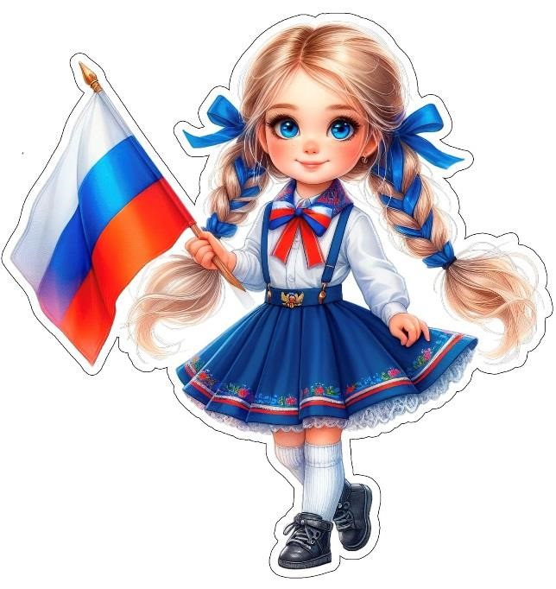
Очень важно правильно подвести ребенка к пониманию, что мы победили в ВОВ, потому что любим свою Отчизну, а Родина чтит своих героев, которые отдали жизнь за мирное счастье людей. Их имена увековечены в названиях городов, сёл, улиц, площадей и скверов, в их честь воздвигнуты стелы и памятники. Эти задачи решаются в различных видах детской деятельности: на занятиях, в творчестве, в играх, в труде, в быту — т. к. воспитывают в ребенке не только духовные, нравственные и патриотические чувства, но и формируют детские взаимоотношения с взрослыми и сверстниками. В процессе работы по патриотически-нравственному воспитанию детей решаются также задачи их эстетического воспитания. Эмоционально воспринимать окружающее детям помогают яркое, позитивное и живое слово, музыка, фильмы, изобразительное искусство и т. д.

Слушая песни, стихи о Родине, о воинах, о труде, о красоте природы родной страны, ребята могут радоваться, сопереживать, печалиться, а главное, ощущать свою причастность к героическому наследию нашей страны. Искусство способствует детям воспринимать то, чего они не могут непосредственно наблюдать в окружающей жизни, а также по-новому увидеть то, что им было хорошо знакомо, оно развивает и воспитывает чувства.

Работа по патриотическому воспитанию дошкольников связана и с их физическим воспитанием, ведь будущие граждане России должны расти сильными, ловкими и здоровыми.
Большое значение для патриотического воспитания детей имеет их активная, разнообразная деятельность, так как быть патриотом своей страны – это значит не только знать и любить свою страну, но и активно действовать на ее благо, поэтому необходимо поощрять деятельность ребёнка, в основе которой лежит стремление сделать что-то для других детей, своих товарищей, родных и близких людях, для детского сада, города.
Отношение к Родине, ее культуре, истории и языку передается от родителей к детям. Яркие впечатления, эмоции, полученные в детстве, всегда остаются в памяти человека на всю жизнь и правильно формируют у ребенка такие черты характера, которые помогут ему стать патриотом и гражданином своей страны.
Рекомендации для родителей:
- Обращайте внимание ребенка на красоту родного города, во время прогулки рассказывайте, что находится на вашей улице, поговорите о значении каждого увиденного объекта.
- Вместе с ребенком принимайте участие в труде по благоустройству и озеленению своего двора и улицы. Поощряйте ребенка за примерное поведение в общественных местах.
- Расширяйте собственный кругозор.
- Учите ребенка правильно оценивать свои поступки и поступки других людей.
- Вместе читайте книги и энциклопедии, смотрите телепередачи, кинофильмы, рассказывающие о Родине, ее героях, о традициях и культуре своего народа.
- Рассказывайте ребёнку об испытаниях, которые выпали на долю наших предков, из которых они вышли с честью – героями, победителями фашистских захватчиков.
- Знакомьте своего ребёнка с памятниками и историческими местами города, страны.
- Почаще посещайте с ребёнком музеи и выставки, помните, что чем раньше и регулярней вы будете это делать, тем больше вероятность того, что он будет посещать культурные заведения в подростковом возрасте и юности.
- При общении с ребёнком, обсуждайте не только различные темы и проблемы, но и не забывайте отмечать, выискивать положительные моменты, ведь необходимо помнить, чем больше вы выражаете недовольство, тем больше пессимизма, недовольства жизнью будет выражать ваш сын или дочь.
- Заложите в своем ребенке умение проявлять позитивные эмоции как можно раньше, они станут вашей надёжной опорой в старости!
